министерство науки И ВЫСШЕГО образования российской федерации

Филиал федерального государственного бюджетного образовательного учреждения высшего образования  
«Национальный исследовательский университет «МЭИ»

в г. Смоленске

Кафедра  
электроники и микропроцессорной техники

РАСЧЁТНО-ГРАФИЧЕСКАЯ РАБОТА

### по дисциплине «Антенны и техника СВЧ»

|  |  |  |  |  |
| --- | --- | --- | --- | --- |
| Студент группы ПЭ2-18 |  |  |  | Гончаренко В.Ю. |
|  | дата сдачи |  | подпись |  |
| Руководитель |  |  |  | Рассказа Д.С. |
|  |  |  | подпись |  |

Смоленск 2021

Расчетное задание

Спроектировать участок антенно-волноводной системы, содержащий полосовой фильтр, индуктивную диафрагму и щелевую антенну. По заданным исходным данным рассчитать геометрические размеры: полосового фильтра на индуктивных диафрагмах, согласующую индуктивную диафрагму и щелевую антенную решетку.

1. Рассчитать фильтр СВЧ на работающий, на длине волны

λ= (3,7+m⋅0,01)cм (m – номер напротив фамилии в журнале) с полосой пропускания Δf = (40+m⋅0,2)МГц для волновода МЭК-70 с размерами, а = 3,49 см; b = 1,58 см. Найти проводимость диафрагмы BL′ , расстояние между ее пластинами d и длину фильтра l .

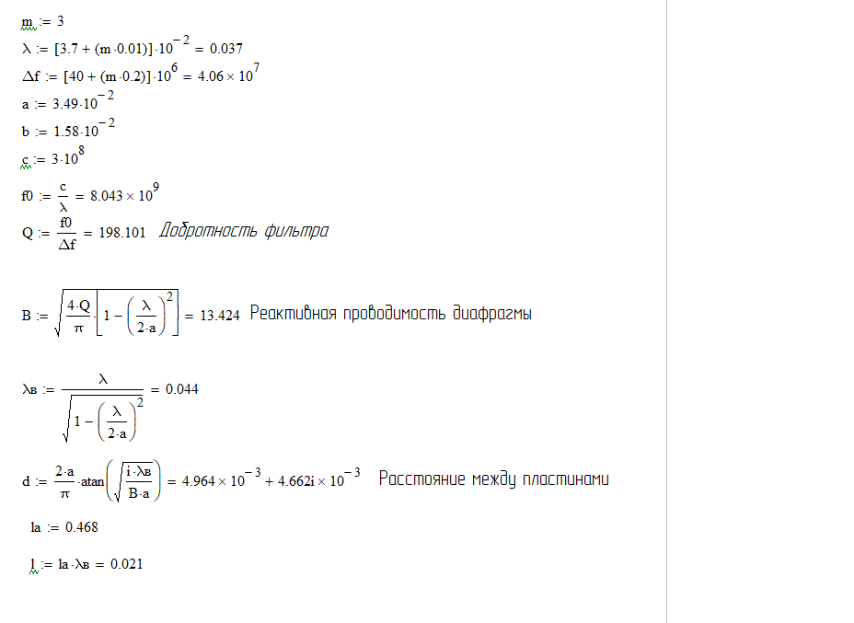

Ответ: l=0.021

Для нахождения расстояния между диафрагмами необходимо использовать диаграмму Вольперта (рис.1), на которую наносится точка, соответствующая сечению CD (рис.2). При установке в это сечение диафрагмы волна от нее частично отражается и слева в линии возникает режим смешанных волн.

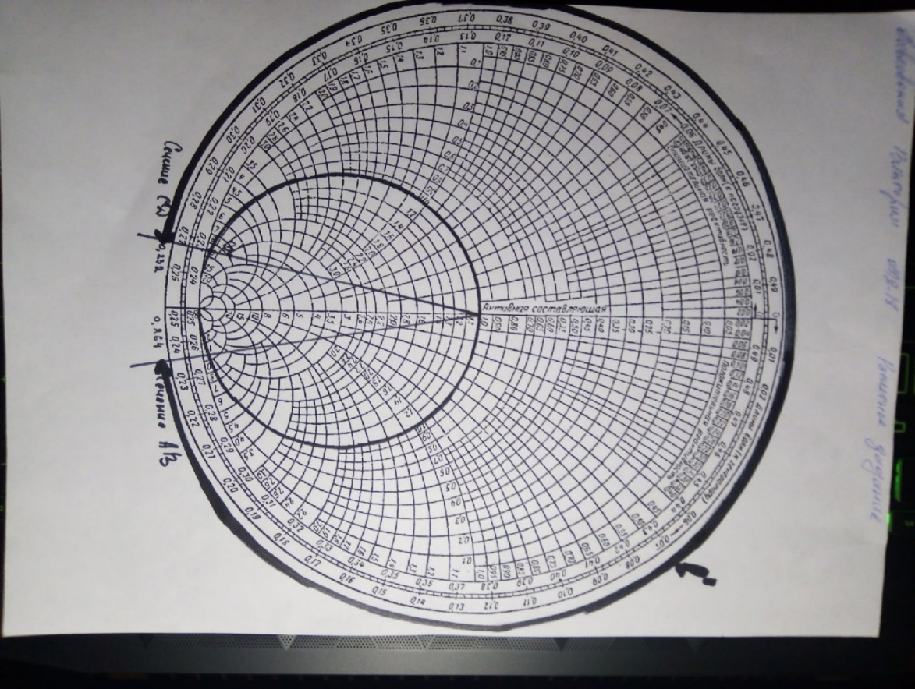

Рисунок 1 — Диаграмма Вольперта

=0,6 см

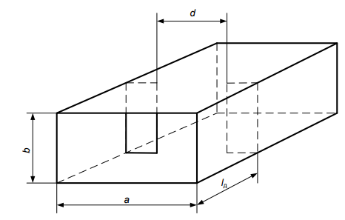

=1,58см

=3,49 см

Рисунок 2 — Разработка конструкции

2. Рассчитать индуктивную диафрагму, обеспечивающую режим бегущих волн в линии передачи, для этого определить ее геометрические размеры и место включения в волновод МЭК-70 (а = 3,49 см; b = 1,58 см). Сопротивление на входе линейной антенной решетки Zн= Rн + iXн при длине волны λ, где Rн =(100+ m⋅30)Ом; Xн =(800−m⋅20)Ом; λ = (3,7 + m ⋅ 0,01)cм; а m – номер напротив фамилии в журнале.

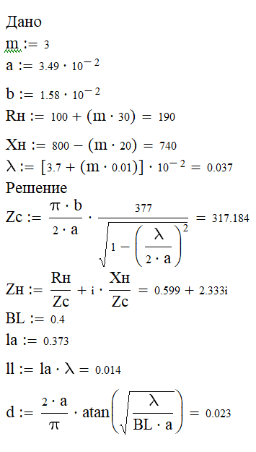

Ответ: d=0.023

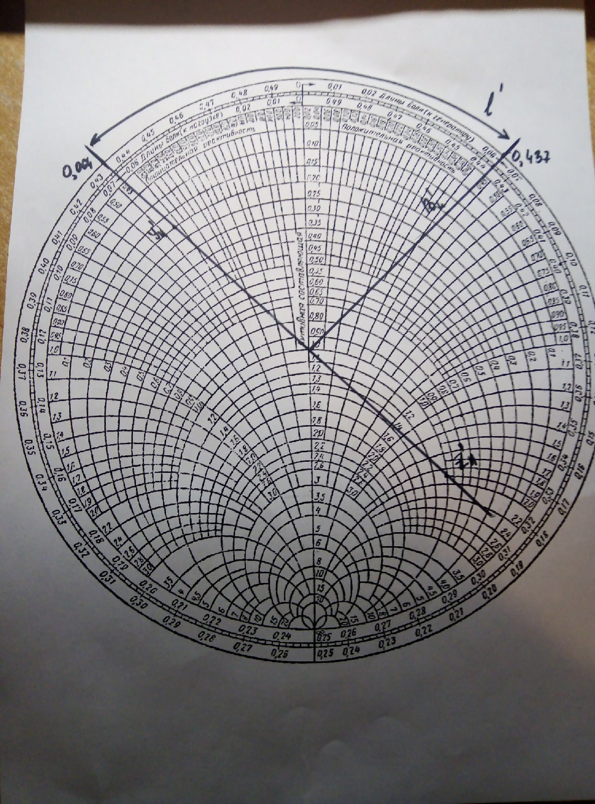

Рисунок 3 — Диаграмма Вольперта

=2,3 см



=1,58см

=3,49 см

Рисунок 4 — Разработка конструкции

3. Рассчитать волноводно-щелевую антенну на волноводе МЭК-70 с переменно фазным расположением щелей на расстоянии равном d = (λв/2) , которая имеет на заданной длине волны λ=(3,7+m⋅0,01)cм коэффициент усиления G0=(12+m⋅0,6) (m – номер напротив фамилии в журнале). Рассчитать: n – количество излучателей, d – расстояние между излучателями, по диаграмме направленности антенны определить ее ширину в плоскости, проходящей через продольную ось волновода перпендикулярно его широким стенкам.

